Перечень транспортных средств, признанных брошенными, разукомплектованными, бесхозяйными
дата осмотра | адрес | марка/модель/гос. номер/цвет | срок добровольного/принудительного перемещения | фотоматериалы
16.01.2023 | г. Воронеж,  ул. Коммунаров, 3 | ВАЗ 2113  Черный | 1. добровольное перемещение ТС –  до 30.01.2023  2. принудительное перемещение ТС в соответствии с п. 4.1 Положения | 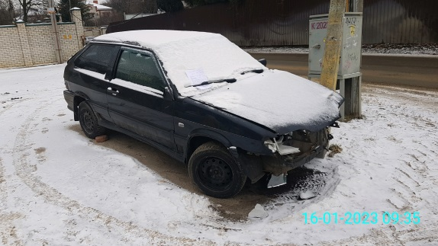 | 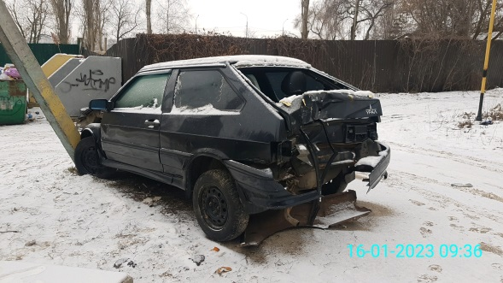
16.01.2023 | г. Воронеж,  пер. Дальний, 35/1 | Митсубиси Грандис  31SQ684АМ  Серебристый | 1. добровольное перемещение ТС –  до 30.01.2023  2. принудительное перемещение ТС в соответствии с п. 4.1 Положения | 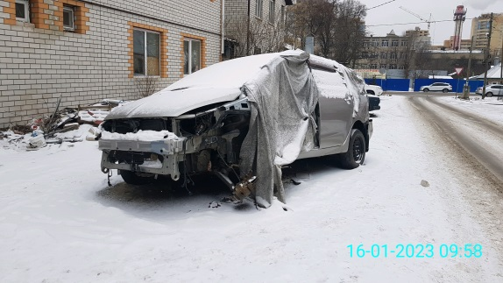 | 